**Специальное расследование: тайная жизнь СТМ**

**Каждый год в июне активисты Совета трудовой молодежи АО «Арзамасский приборостроительный завод имени П.И. Пландина» выезжают в профилакторий «Морозовский» отмечать Всероссийский день молодежи. Внедрившись в их ряды, мы прошли все круги насыщенной программы собственными ногами. Итак – специальный фотоотчет с корпоративного Дня молодежи СТМ АПЗ.**

30 июня, 8:00 Пока еще не особо бодрые активисты СТМ встретились возле завода, чтобы погрузиться в автобус, следующий в профилакторий.

8:34 Прибыли в «Морозовский». Заселились в номера, разложили свои нехитрые пожитки по тумбочкам, в шкаф повесили вечерний вариант одежды (в программе все-таки праздничный ужин) – и направились в актовый зал.

10:00 Время официального начала неформального праздника. Председатель СТМ Илья Теплов поприветствовал свою команду и передал слово председателю первичной профсоюзной организации АО «АПЗ» Александру Тюрину. Об итогах работы в 2017 году доложили кураторы направлений работы Совета, наиболее отличившимся в течение года активистам были вручены сертификаты и подарочные карты в магазин бытовой техники.

11:15 Изголодавшиеся по вкусностям и знаниям перекусили пирожками, канапе, чаем и кофе, а потом принялись штурмовать азы управления конфликтами – этой теме был посвящен традиционный ежегодный тренинг. На теоретической части рассмотрели природу понятия «конфликт», обогатили лексикон словами «эскалация» и «конфликтоген», даже смоделировали семейную ссору. Практика показала, как мы чаще всего ведем себя в конфликтных ситуациях, порой создавая их сами. Накрепко уяснили, что лучший сценарий конфликта – сотрудничество. Смеялись много, но и упражнения отрабатывали с отдачей.

14:00 Отобедали, восстановили затраченные силы. Кто-то даже – про запас.

15:00 Поделенные на три команды, ребята взялись за задания тимбилдинга. А этапов было 12! Помянули добрым словом Тома Круза на «Гравитации», чемпионат мира на «Спортмастере», создателей советской компьютерной игры «Ну, погоди!». Вымотались знатно, но то, что без ощущения команды эти испытания действительно не пройти, – доказано.

18:00 Освеженные после купания в бассейне, открывшие второе дыхание, снова собрались в актовом зале, где сначала посмотрели завершение матча «Франция - Аргентина», а потом покомандно принялись за презентацию придуманных проектов. Официальной точкой мероприятия стало подведение итогов, вручение подарков командам и традиционное общее фото.

20:00 Смена наряда, выдох после такого насыщенного дня – и мы на праздничном ужине, который плавно перетек – в песни на свежем воздухе.

1 июля 9:00 С невесть откуда взявшимися силами поднялись, позавтракали и вернулись в Арзамас.

Итог: в одни неполные сутки получены знания, полезная физическая нагрузка, солнечные и воздушные ванны, новые знакомства, адреналиновый и эндорфиновый всплески, питательные обед, завтрак и ужин, эмоции разного качества и отдых.

**Александр Тюрин, председатель первичной профсоюзной организации Арзамасского приборостроительного завода:**

*– Проведение таких семинаров – это элемент подготовки, обучения кадрового резерва предприятия, в том числе и профсоюзного. Нашей организации необходимо омоложение за счет подготовленных, имеющих опыт общественной работы, коммуникативных людей. Многие прошедшие школу Совета трудовой молодежи сейчас занимают высшие должности на заводе. Это пример для вас, стимул движения вперед. Тем более что условия для этого созданы. Все зависит от вас, от ваших возможностей и желания.*

*Вы не только команда СТМ, вы – команда АПЗ, члены большой заводской семьи. Поздравляю вас с праздником! Желаю оставаться молодыми всегда, несмотря на возраст.*

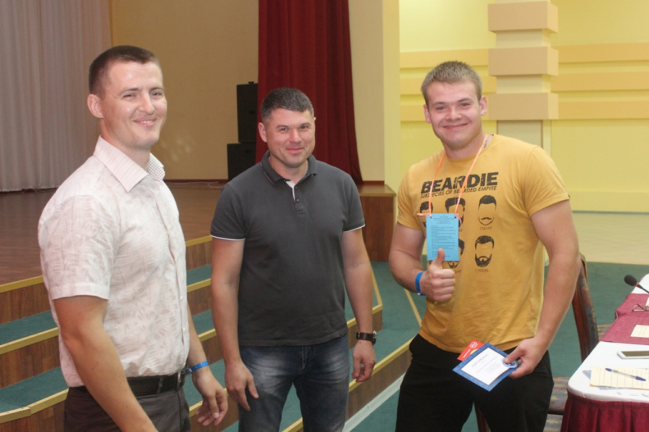

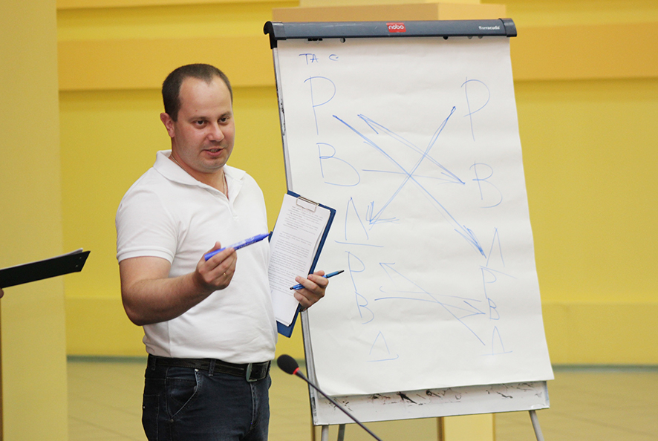

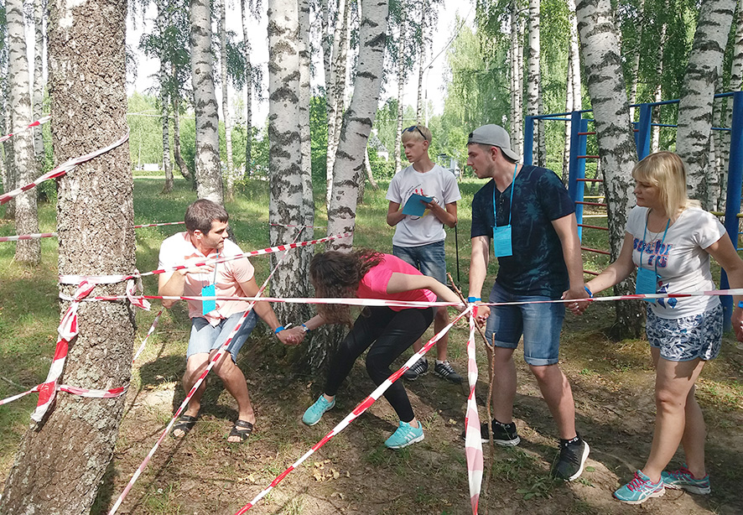

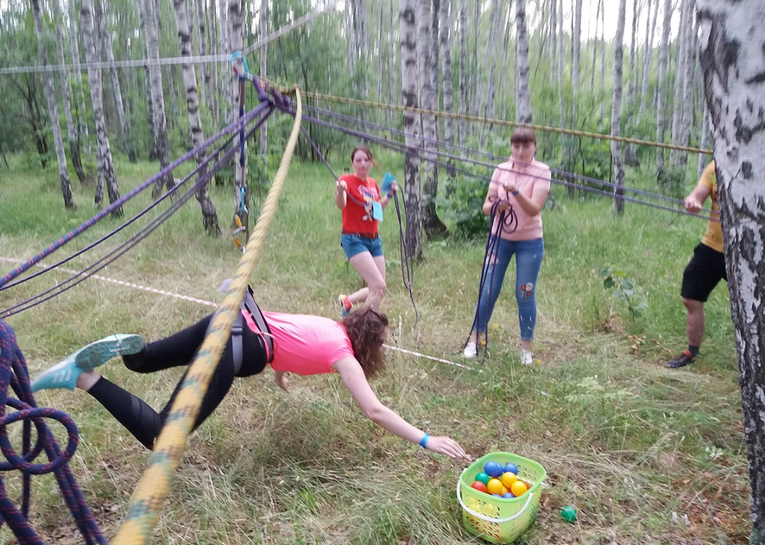

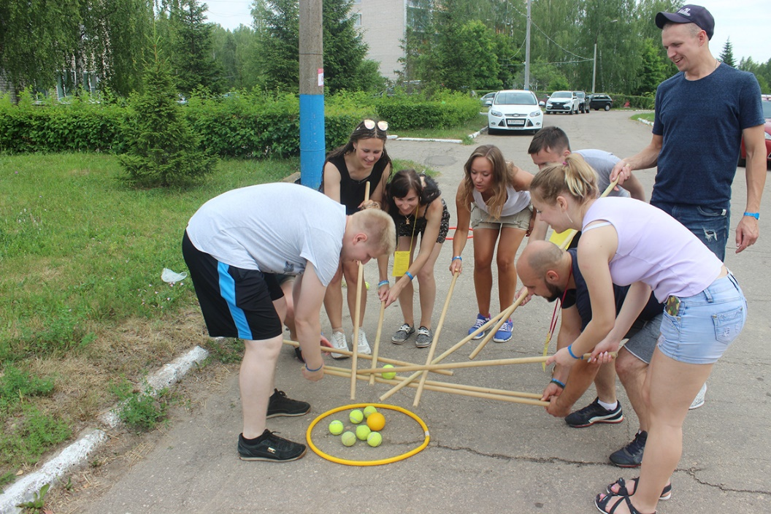

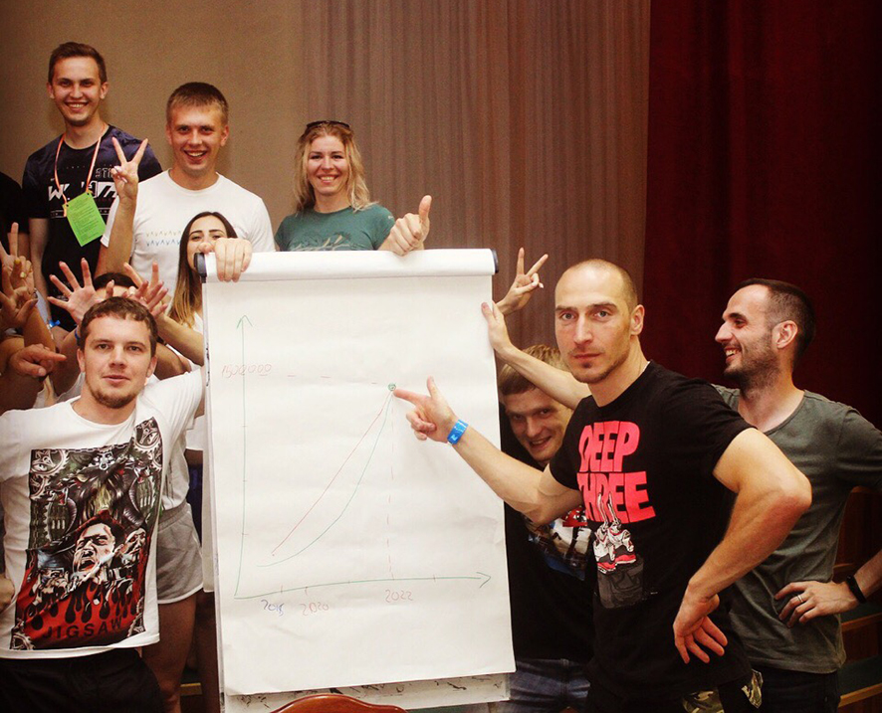

Екатерина Мулюн,

корреспондент корпоративной газеты АПЗ «Новатор».

Фото автора и Алексея Снегирёва.